科技部
111年度大專學生研究計畫申請書
一、綜合資料：
申 請 人 ︻ 學 生 ︼ | 姓 名 | 洪胤勛 |  | 身分證  號 碼 | N126356072
申 請 人 ︻ 學 生 ︼ | 就 讀 學 校、  科 系 及 年 級 | 暨南國際大學 資訊工程學系三年級 |  | 電 話 | 0965598275
申 請 人 ︻ 學 生 ︼ | 學 生 研 究  計 畫 名 稱 | 可延展式與容錯性WebAPI安全管制機制之設計
申 請 人 ︻ 學 生 ︼ | 研 究 期 間 | 自111年7月1日至112年2月底止，計8個月
申 請 人 ︻ 學 生 ︼ | 計 畫 歸 屬 司 別 | □自然司 ■工程司 □生科司  □人文司(含科學教育領域)
申 請 人 ︻ 學 生 ︼ | 研究學門代碼及名稱 | E4003 計算機網路與網際網路
申 請 人 ︻ 學 生 ︼ | 上年度曾執行本部大專學生研究計畫 | □是（計畫編號：M0ST － － － － ）  ■否
指 導 教 授 | 姓 名 | 吳坤熹 |  | 身分證  號 碼 | S120642448
指 導 教 授 | 服 務 機 構  及 科 系(所) | 國立暨南國際大學 資訊工程學系
指 導 教 授 | 職 稱 | 副教授 |  | 電 話 | (049)2910960  Exit 4736
補 助 經 費 | 項 目 | 金 額 | 說 明
補 助 經 費 | 研 究 助 學 金 | 48,000元 | 每月補助研究助學金新臺幣6,000元  ，8個月計新臺幣48,000元。
補 助 經 費 | 耗材、物品、圖書及雜項費用 | 0元 | 依研究計畫實際需求擇優補助，每一計畫最高以補助新臺幣20,000元為限。
補 助 經 費 | 合 計 | 48,000元
表C801
系主管姓名：陳恒佑
（學生就讀學校）

二、研究計畫內容（以10頁為限）：

- 摘要
在一個分工的時代，工程師也要懂得如何分工。在軟體工程裡面，有個專有名詞叫做 API (Application Programming Interface)。他是一個溝通的介面，旨在讓工程師們專心在他們的任務，而不需要管理其他層面的問題。比如說一個人用電腦時，他只要知道鍵盤、滑鼠可以輸入資料，螢幕可以輸出結果，但他並不需要去知道電腦是如何運作的。如果是網頁的開發，通常會分為前端和後端，前端負責設計使用者介面，後端負責資料的儲存，他們溝通的介面，又可稱為 WebAPI。

- 研究動機與研究問題
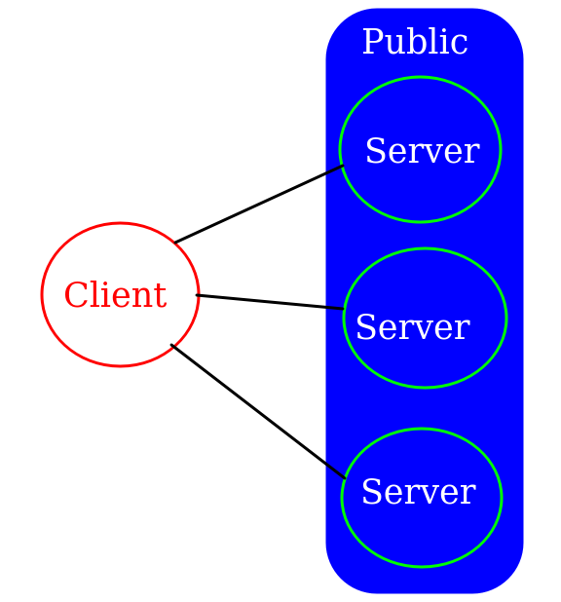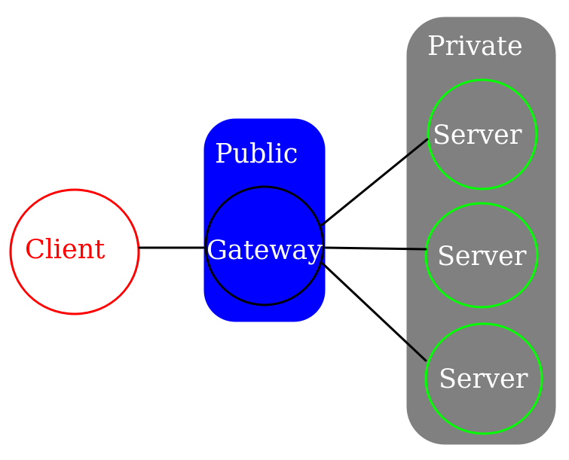
圖一、傳統Web Server 圖二、WebAPI Gateway
研究動機
在使用網頁時，通常使用者 (client) 會需要去WebAPI服務端提取資料 (也就是server端)。當使用者需要多筆資料，而那些資料可能是由不同的服務端所提供的，那他形成的架構就會像(圖一)。但這架構會造成一個大問題，每個服務端都必須要有一個公用的IP地址，也就表示所有人都可以直接連到服務端。尤其在IoT的佈建當中，許多的感測器是由外包廠商負責建置，再透過公開的4G網路傳回伺服器。IoT設備由4G取得的是浮動的IP位址，因此實務上伺服端都必須擁有固定的公開IP位址，以讓IoT設備傳回資料。如果有心人士想竊取伺服器的資料，或是想讓伺服器癱瘓，那這種架構極有可能會讓有心人士達成他們的目的。
於是後來有了Gateway (圖二) 這架構。Gateway 扮演了使用者連到服務端間的中繼站，使用者需要的資料都間接透過Gateway取得，服務端要給使用者的資料也都透過Gateway傳送。公用的 IP地址只需要Gateway這台電腦擁有，真正在服務的服務端可以只使用私用IP地址。這解決了剛剛所提到的問題，服務端不再需要暴露在所有人都可以直接連線的狀況。除了上述的好處之外，Gateway還能讓服務端的管理者清楚知道當前有哪些電腦正在對外提供服務，並把沒在提供服務的電腦給關機，減少了被入侵的機會。

研究問題
雖然上述的架構解決了把服務端暴露在公用IP的環境，但相對地，也讓風險全部都在Gateway上，只要Gateway停止運作，那麼使用者也沒辦法正常使用我們的服務。為了解決此問題，此研究將使用Gateway與Kubernetes搭配，讓停止運作的Gateway再次重啟。
現在開源的Gateway也有很多，此研究也將對各種Gateway進行效能上的分析與比較。

(三)文獻回顧與探討
Express Gateway
Express是一個開源的項目，使用node.js來編寫程式。它提供了動態且集中式的管理系統，還提供了使用者和憑證管理 [1]。

API Umbrella
API Umbrella是一個開源的軟體，使用ruby來編寫程式。他讓API創建者和使用者更容易去使用。創建者可以專心在開發API上，而其他的管理(像是限速、訪問控制)則交給API Umbrella。而使用者可以只透過單一端點訪問到服務端所有的API，且標準化了訪問的流程 [2]。

Kong API Gateway
Kong API Gateway使用lua編寫程式，其軟體又分為開源版本和企業版本。在本節所提及的三個Gateway中，它最為社群所信賴 。Kong提供了大量的插件，包含了使用限速、用戶端的認證，以及客製化的log形式。建立者還可以透過lua來編寫log所要輸出的結果[3]。

Docker
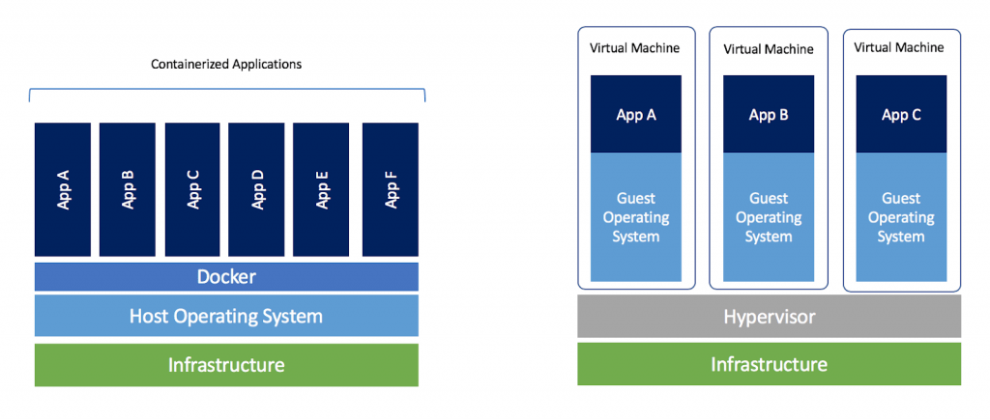
圖三、Docker vs. VM [4]
Docker使用GO語言開發，為開源軟體。Docker的基本單位為container，其原理與虛擬機（VM）類似，但卻比虛擬機更為輕巧，更能夠快速地建立起來。傳統的虛擬機著重在將硬體設備給虛擬化，而container則著重在將作業系統給虛擬化。如(圖三)所示，左邊為container的架構，右邊則為傳統的虛擬機。我們可以看到，右邊的虛擬機可以把一台電腦的硬體支援分配給多台虛擬機，但每台虛擬機都需要有作業系統在上面執行。左邊的container一樣是把硬體資源分配給container，但值得注意的是，每個container並不需要再架起一個作業系統，這也是為甚麼container比起虛擬機更為輕量，更能夠快速建立起來的原因 [5]。

Kubernetes
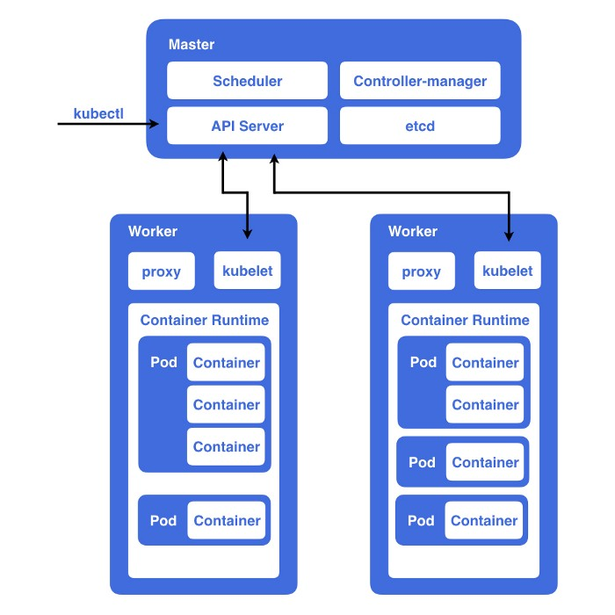
圖四、Kubernetes架構 [6]
Kubernetes又稱為K8s，使用GO語言開發，且為開源軟體。由Google設計出來，現在已屬於Cloud Native Computing Foundation。K8s中，一個基本單位為Pod，Pod裡面可以有一個或多個container，但通常只會有一個。在運行K8s時，有兩個主要腳色，如(圖四)所示，為Master和Worker，Master和一個或多個Worker組合起來就稱為Cluster。
使用者會在Master端下達指令，告訴K8s我們要架起服務的需求共要幾個Pod。Master則會根據Worker的狀態，來決此Worker 要分配幾個Pod。K8s中還有一個物件為Deployment，他的工作是保持Pod 的數量，當Pod若因意外故障而少於預期的數量，Deployment則會啟動新的Pod，讓Pod維持在一定的數量[6][7][8]。

- 研究方法及步驟
步驟一:
此實驗將先在單一台電腦上使用Docker執行單一個API Gateway的container，確認單一個container能夠順利運行。
此步驟將會嘗試多的開源的API Gateway，包含Express Gateway、API Umbrella、Kong API Gateway。
在成功運行container後，針對不同的API Gateway，確認他們能否照著需求去開創。
步驟二:
準備三台電腦，這三台電腦會用來運行K8s Cluster。
步驟三:
分配三台電腦，讓他們去運行一個K8s的Cluster，其架構如(圖四)所示，會有一台Master來管控Cluster裡佈署狀態，另外兩台為Worker，為真正運行Gateway的地方。
佈署步驟四:
在建立完K8s Cluster且確認Master與Worker能正常運作後，把Gateway透過Master來佈署到我們的Cluster上。
此步驟將會嘗試多的開源的API Gateway，包含Express Gateway、API Umbrella、Kong API Gateway。
在佈署完成後，針對不同的API Gateway，確認他們能否照著需求去開創。
步驟五:
針對每個API Gateway進行量測，量測內容包含他們的吞吐量、單個API請求的回應時間。
在測量完成後，將對各個不同的API Gateway進行比較。

(五)預期結果
(一) 此計畫將會搭建出API Gateway，並讓使用者的連線都須透過此Gateway。

(二) 使用Gateway與K8s做搭配，並使用多台電腦，做到動態的負載，且最大限度地提升各電腦的使用效率。

(三) 此計畫將測量各開源的Gateway，比較他們之間在電腦效能上的使用、對於大流量的表現。

(六)參考文獻

[1] | "github," ExpressGateway, [Online]. Available: https://github.com/ExpressGateway/express-gateway.
[2] | "github," National Renewable Energy Laboratory, [Online]. Available: https://github.com/NREL/api-umbrella.
[3] | "github," Kong, [Online]. Available: https://github.com/Kong/kong.
[4] | alfredkosasihh, "ithelp," October 2020. [Online]. Available: https://ithelp.ithome.com.tw/articles/10250841.
[5] | "wiki," 12 10 2013. [Online]. Available: https://en.wikipedia.org/wiki/Docker.
[6] | C.-W. Hu, "kubernetes-basic-concept-tutorial," July 2019. [Online]. Available: https://cwhu.medium.com/kubernetes-basic-concept-tutorial-e033e3504ec0.
[7] | "Kubernetes", June 2014. [Online]. Available: https://en.wikipedia.org/wiki/Kubernetes.
[8] | M. Lukša, "Kubernetes in Action”, 2nd Edition, Manning, February 2020. [Online]. Available: https://www.manning.com/books/kubernetes-in-action-second-edition.

(七)需要指導教授指導內容
吳坤熹老師是本校網路通訊的專家，在IPv4與IPv6的轉移機制提供了許多的貢獻及論文。吳老師長年與埔里基督教醫院進行多年的合作計畫，協助醫院進行網路安全的架構提升，以及API Gateway的建置與容錯機制設計，對於醫院在實務上的網路需求有足夠的解析。此計畫，教授將提供實驗的背景理論以及實驗器材。

表C802
三、耗材、物品、圖書及雜項費用：
- 凡執行研究計畫所需之耗材、物品、圖書及雜項費用，均可填入本表內。
- 說明欄請就該項目之規格、用途等相關資料詳細填寫，以利審查。
- 依研究計畫實際需求擇優補助，每一計畫最高以補助新臺幣20,000元為限。

金額單位：新臺幣元
項 目 名 稱 | 說明 | 單位 | 數量 | 單價 |  | 金額 | 備註
合 計
表C803
大專學生研究計畫指導教授初評意見表

一、學生潛力評估：
洪胤勛同學非常的好學，常在課堂提出自己的問題，沒弄懂的地方總會打破砂鍋問到底，學業更是名列前茅，目前總排名為全班第二名。除了在課堂表現得不錯外，在課外，也積極的參與國內外的活動。曾代表學校，參加了中南部的NCPC (National Collegiate Programming Contest)程式競賽，還參加過新加坡超級電腦中心舉辦的RDMA黑客松（Remote Direct Memory Access Hackathon），在來自歐亞各國共41隊伍中，獲得了第三名的佳績。此外，在GitHub社群上，也經常參與討論，並對一些專案有不少貢獻。不論在課內或課外，都非常優秀。

二、對學生所提研究計畫內容之評述：
洪胤勛同學的研究計畫中，Gateway不論對於資安的防護，或是對於公開IP地址的保護都極為重要。而Gateway搭配上當前的虛擬化技術和Kubernetes，可以達成高效率的搭建與動態的分配。期待在研究完成後，能夠把這套機制技術轉移給相關的業界，協助強化其Web 服務的資安架構。

三、指導方式：
此實驗將先建立學生對於Gateway與K8s的基礎理解，在之後將與學生對於效能與效率偵測上做進一步的探討。

四、本人同意指導學生瞭解並遵照學術倫理規範；本計畫無違反學術倫理。

指導教授簽名：
2022年2月16日
表C804

